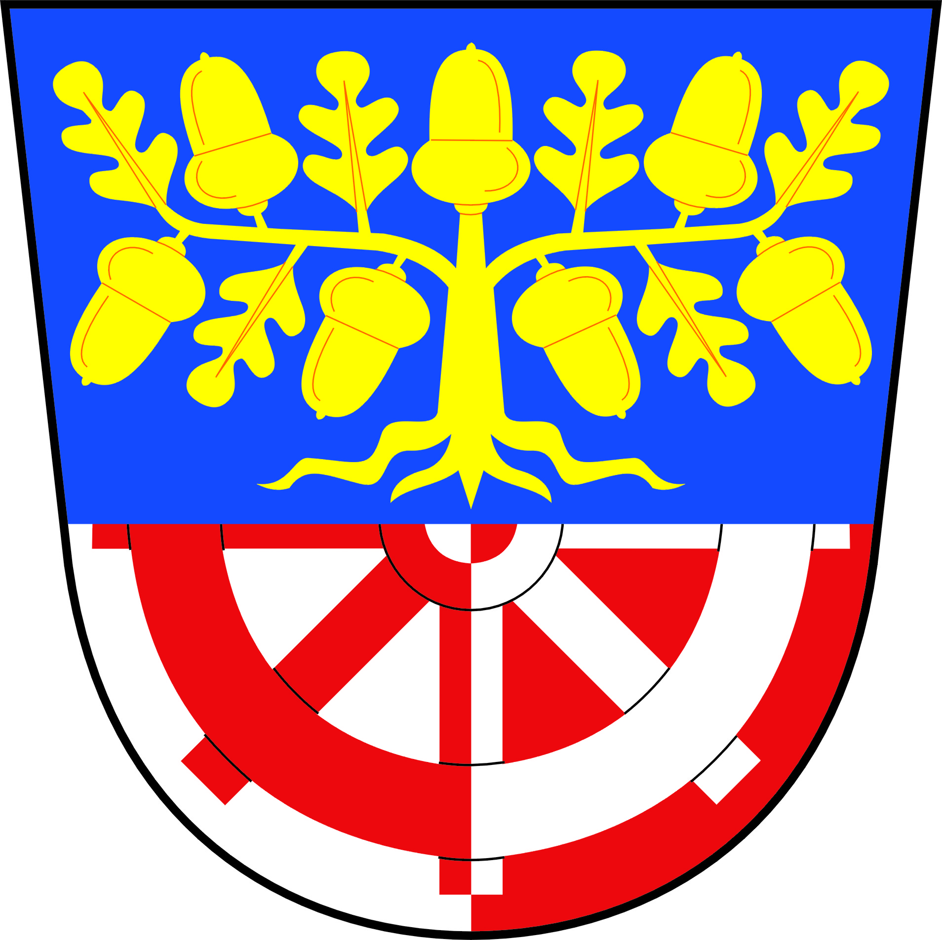
OBEC BÍLÁ LHOTA, BÍLÁ LHOTA č.p. 1, 783 21 CHUDOBÍN
tel. 585 340 078, IČ:00298662, DIČ:CZ00298662, e-mail: obec@bilalhota.cz, ID DS: ey6bk4u

Předmět žádosti o poskytnutí informace dle zákona č. 106/1999 Sb., o svobodném přístupu k informacím

… žádost o

uvedení názvu právnické osoby, která má nejvyšší dluh vůči obci, jenž je po splatnosti více jak 60 dnů.

Poskytnutí informace dle zákona č. 106/1999 Sb., o svobodném přístupu k informacím

Moravikum, spol s.r.o.

Informaci zpracoval:
27.3.2018 Jan Balcárek

